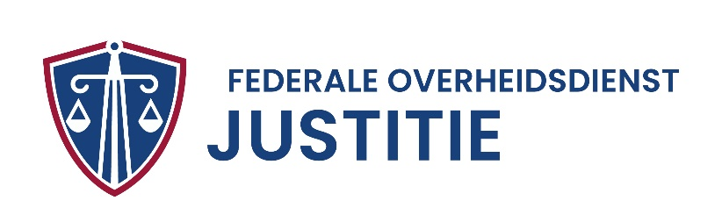
AANVRAAGFORMULIER UITTREKSEL STRAFREGISTER
RECHTSPERSOON

Bezorg ons per post of via een e-mail aan strafregister@just.fgov.be onderstaand formulier + de verplichte bijlagen (zie hieronder).

OPGELET: Gelieve ALLE velden in te vullen.
Onvolledige aanvragen kunnen we niet behandelen.

Naam van de rechtspersoon
Ondernemingsnummer
Adres maatschappelijke zetel
Reden van uw aanvraag
Bv. overheidsopdracht, exploitatievergunning …
Land waarvoor het uittreksel bestemd is
Vermelding of een specifiek uittreksel voor gereglementeerde activiteiten vereist is ⁽¹⁾
Taal waarin u het uittreksel wil ontvangen ⁽²⁾
Wil u het uittreksel per e-mail of per gewone post ontvangen? ⁽³⁾
Moet uw uittreksel geapostilleerd of gelegaliseerd worden? ⁽⁴⁾
VERPLICHTE BIJLAGEN | - Scan (PDF) of kopie van de volmacht door de bestuurder/zaakvoerder + kopie van de identiteitskaart van de gemachtigde  - Scan (PDF) of kopie van de statuten en/of uittreksel van de Kruispuntbank van Ondernemingen⁽⁵⁾

(1) Zie https://justitie.belgium.be/sites/default/files/lijst_5961_verkort.pdf
(2) Gelet op de taalwetgeving kan een uittreksel enkel in het Nederlands, Frans of Duits worden afgeleverd.
(3) Opgelet: om veiligheidsredenen versturen we enkel blanco uittreksels per e-mail.
(4) In dit geval sturen we het uittreksel door naar de FOD Buitenlandse Zaken. Zij zullen u dan contacteren. Zie https://diplomatie.belgium.be/nl/legalisatie-van-documenten/zoekcriteria-legalisatie
(5) Als dit niet mogelijk is, knip en plak dan de link naar de relevante documenten op de website van de KBO via https://kbopub.economie.fgov.be/kbopub/zoeknummerform.html?lang=nl

